EE776 Погружной расходомер для воздуха и газов
Диаметр от DN50 до DN300
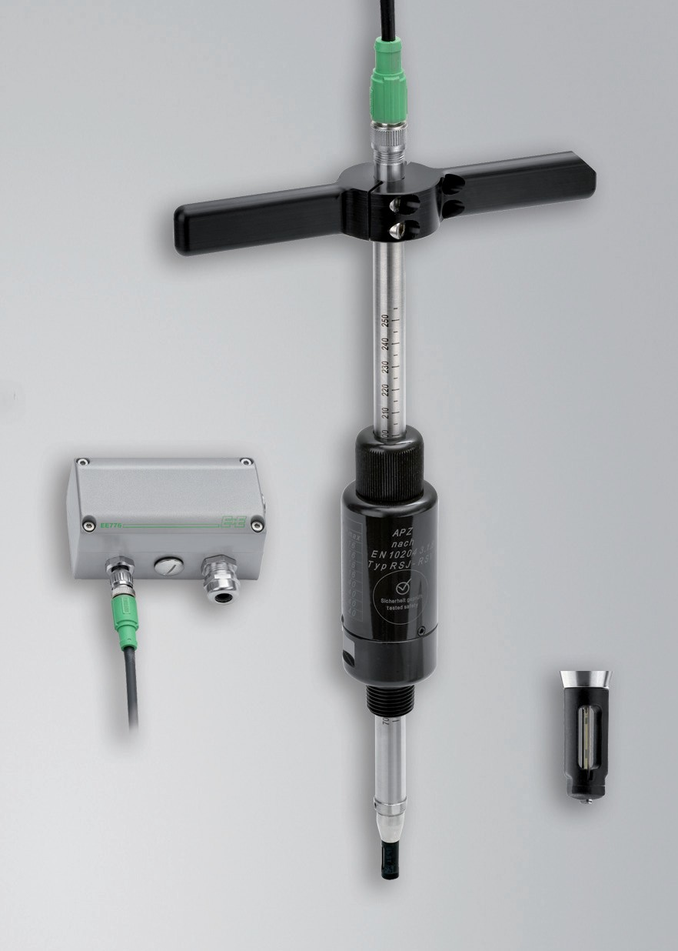Расходомер EE776, основанный на принципе теплового потока массы, идеально подходит для воздуха и газов в трубопроводах диаметром от DN50 до DN300.
При помощи ЕЕ776 может быть, например, измерено потребление воздуха, азота, СО2 или других некоррозивных и негорючих газов под давлением до 16 bar.

Запатентованная система обратного запора для безопасного монтажа.
Расходомер ЕЕ776 - это новый стандарт быстрого, безопасного и простого монтажа. Запатентованная система обратной защиты/обратного запора/отдачи сочетает в себе три функции в одном устройстве:

Система обратного запора
Во время установки датчик может быть выдвинут только в одном направлении, и не выпадет ни в каком случае, даже если его отпустить.

Герметичность
Герметичное уплотнительное кольцо при установке под давлением не пропускает воздух

Точное позиционирование
Точное позиционирование по отношению к глубине погружения и направлению упрощает использование и гарантирует точные результаты измерения.

EE776

Деталь датчика расхода

Высокая точность измерения - до 2,5% от измеряемого значения, и большой диапазон измерений - до 200 Нм/с достигаются благодаря ориентированной калибровке на заводе, исходя из давления в 9 бар. Для оптимальной адаптации к различным задачам измерения, ЕЕ776 может быть заказан в двух диапазонах: 0,2...100 Нм/с или 0,2...200 Нм/с, а также с сенсорами двух различных длин: с максимальной глубиной погружения 165мм или 315 мм. Внутренний диаметр трубопровода, в котором будут производиться измерения, может быть внесён в датчик при помощи USB-порта и программного обеспечения, которые входят в комплект поставки.

Для вывода измеряемых значений доступны два вида выходных сигнала. В зависимости от области применения, они могут быть настроены как аналоговый выход (напряжение или ток), реле, или импульсный выход для измерения потребления.

Дополнительный рукав позволяет последующую установку датчика в существующие трубопроводы и это без отключения системы питания.

Типичные применения Преимущества

Измерение расхода сжатого воздуха Мониторинг сжатого воздуха Измерение потока технических газов
Система обратного затвора

Монтаж и демонтаж под давлением без отключения системы питания
Простое и точное позиционирование
Диаметр от DN50 до DN300 Давления до 16 bar (PN16)
Диапазон до 200 Нм/с

126

V1.2

EE776

Конструкция Расходомер имеет модульную структуру и состоит из самого сенсорного зонда(1) и измерительной электроники(2).
Сенсор состоит из сенсорного элемента и измерительной электроники, в которой сохранены заводские настройки, и может быть как встроенным в датчик, так и выносным на кабеле длиной до 10 метров.

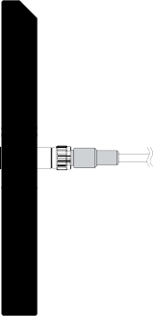2
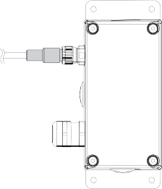1

Сенсор расхода

Система обратного затвора

max. 10m

Кабель зонда

Монтажный гриф

Устройство

Монтаж

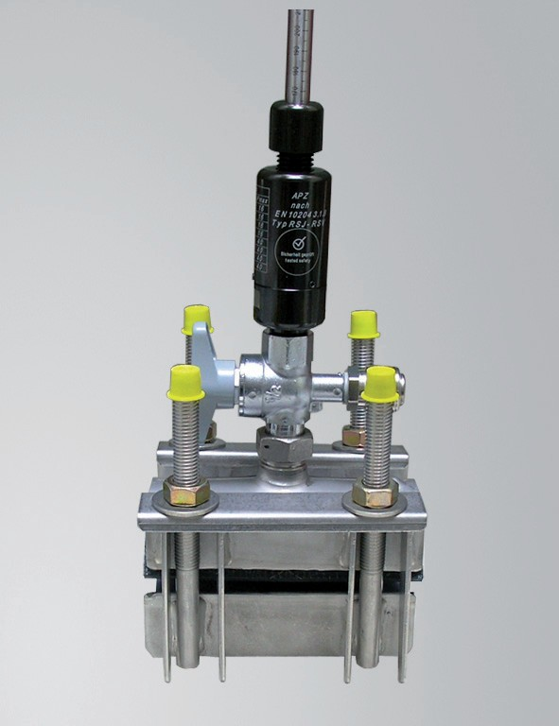При наличии необходимых принадлежностей расходомер легко интегрируется в систему измерения.
Монтаж без сварки и сверления в линию под давлением
и без прерывания потока может быть реализован при помощи рукава.
Дополнительный ½ "шаровой клапан на рукаве позволяет монтировать и
демонтировать датчик без прерывания потока линии сжатого воздуха.
Шаровой клапан на рукаве туго фиксирует точку измерения после
Удаления датчика.
Регулярная калибровка без необходимости даже кратковременного
простоя производства окончательно упрощает эксплуатацию.

Рукав

Измерение расхода (счётчик)
В расходомере ЕЕ776 также предусмотрен интегрированный счётчик расхода. Общий расход отражается на дисплее и сохраняется; данные не будут потеряны даже в случае отключения электроэнергии. Возможность подсчёта расхода оборудуется в виде импульсного выхода и является бесплатной опцией.

Программное обеспечние
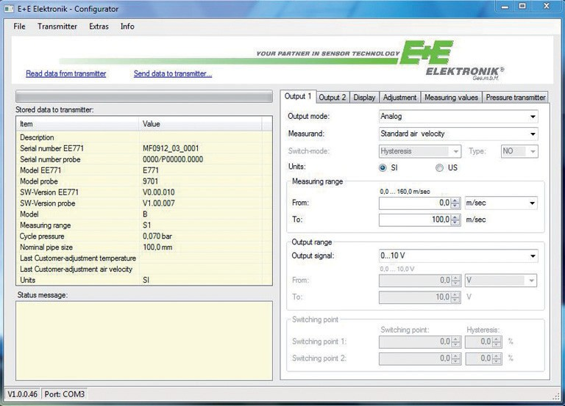С помощью прилагаемого программного обеспечения и встроенного USB-интерфейса EE776 легко адаптируется к любому применению.

Функциональность
- Конфигурация выхода (Масштаб/Точка переключения)
- Установка диаметра трубы
- Двухточечная пользовательская калибровка расхода и температуры
- Считывание и сброс значений счётчика
- Отображение измеренных значений

Размеры (мм)

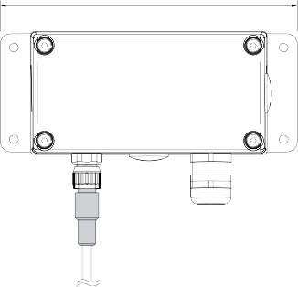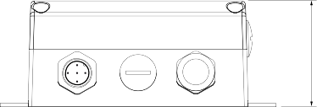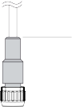115
45
60

USB
20
38

Ø 40
120
56

SW 36
EE776
Корпус (прибор)
285 bzw. 435

R 1/2“ резьба
15
От 165 до 315

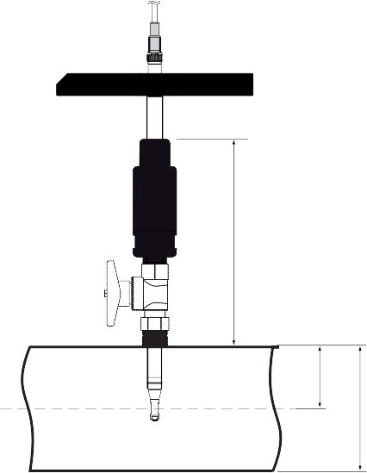Отметка направления потока

Ø 13

Ø 14

глубина погруж = x + AD
2

AD... Наружный диаметр
12

M12x1 Штекер для кабеля
x

180
0,5 * AD
AD

Направление потока

EE776
Сенсор

EE776
Монтаж – Глубина погружения

Материал: Латунь 16
14 25
11
SW24
Rp1/2“
Ø 15
NPT1/2“

20 19
G3/4“
Ø 18,63

G1/2
Ø 26,67

39

HA074004

HA074001

Материал:нерж. сталь 1.4301

Адаптер BSP - NPT
Сварочный нипель

70
54
51,5
70

HA074002
G1/2“
Шаровый клапан 1/2“
64,5
Материал:Латунь

Боковой отвод Rp1/4“
54,5
G1/2“
G3/4“
Ø15
может быть, например, использован
для датчика давления или
точки росы 64,5

Материал:Латунь
G3/4“
Ø15

HA074002
Шаровый клапан 1/2“ для параллельного измерения

Резиновая манжета
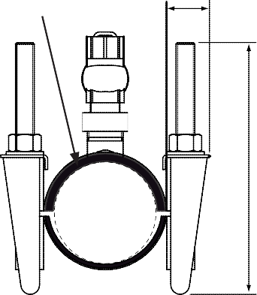NBR 70 25
Шаровый клапан HA074002

G3/4“
∼95
11
соединение для резьбы
185
22

Материал: нерж.сталь 1.4301

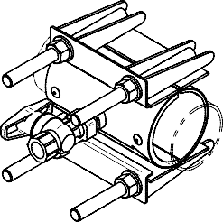
HA074xxx
Рукав (доставка без шарового клапана)

125
Диаметр | Диапазон зажима мм | Макс. Раб. давление
DN50 (2“) | 47 - 67 | 16bar (PN16)
DN65 (2 1/2“) | 73 - 93 | 16bar (PN16)
DN80 (3“) | 86 - 106 | 16bar (PN16)
DN100 (4“) | 107 - 127 | 16bar (PN16)
DN125 (5“) | 128 - 148 | 16bar (PN16)
DN150 (6“) | 149 - 171 | 16bar (PN16)
DN200 (8“) | 216 - 236 | 16bar (PN16)
DN250 (10“) | 260 - 280 | 10bar (PN10)
DN300 (12“) | 315 - 335 | 10bar (PN10)

Диаграмма соединения

Выход 1 реле реле аналог. вых аналог.вых Выход 2 реле импульсный вых. импульсный вых. реле

V
mA

При аналоговом выходе выходы 1-2 соединены с GND. Релейный и импульсный выходы свободны.
18...30V AC/DC ≅

V OUT 1-1
OUT 1-2
mA
OUT 2-1
OUT 2-2
Vcc GND

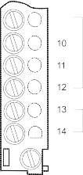сигнальный

питание

Технические данные
Измеряемая величина
Поток
Показатель Объёмный поток при нормальных условиях
P0 =1013,25mbar(14,7 PSI);t0 =0°C(273,15K Диапазон измерений 0,2...100 Нм/с (L1) или 0,2...200 Нм/с (H2) Точность в воздухе при 9 bar и 1) ± (2,5% от изм. величины + 0,5% от конечного знач.) Температурный коэффициент ± (0,1% от изм. величины / °C) Коэффициент давления + 0,5% от изм. велич. / bar Время отклика 90 < 1 сек. Скорость измерения 0,5 сек. Температура
23°C
Диапазон измерения -20...80°C Точность при 20°C ± 0,7 °C

Выходы
Выходной сигнал и диапазон отображения свободномасштабируемы
Аналоговый выход Напряжение 0 - 10 V max. 1 mA
Ток 0-20mA или 4-20mA R <500Ohm Реле макс. 44 VDC, 500 mA Импульсный выход счётчик потребления,скорость импульса:0,02...2сек. Цифровой интерфейс USB
L
Вход доп. выравниватель давления(опц.) 4 - 20 mA для датчика давления

Общие
Питание 18 - 30 V AC/DC Потребляемая мощность макс. 200 mA (с дисплеем) Температурный диапазон Температура окр.среды: -20...60 °C
Средняя температура: -20...80 °C
Температура хранения -20...60°C макс. Рабочее давление до 16 bar / PN16
Влажность 0…99% без конденсации Среда воздух под давлением или некоррозивные газы Подключение кабельный вводM16x1,5 (опц.штекерM12x18pol.) Электромагнитная переносимость EN61326-1 EN61326-2-3
Промышленная среда Материал Корпус Металл (AlSi3Cu)
Трубка сенсора Нерж. сталь Головка сенс. Исск. (PBT) Шаровый кран Латунь
Мультиконтроллер Аллюминий Защита корпуса IP65

Диапазон измерения расхода в зависимости от диаметра трубы

Формула для пересчёта стандартного объёмного расхода:
Диаметр |  | Внутр. Ø | Диапазан измерения в Нм3/ч 1)
 | Zoll | mm | 0,2...100 Nm/s (L1) | 0,2...200 Nm/s (H2)
DN50 | 2“ | 56,3 | 1,8...895 Nm3/h | 1,8...1791 Nm3/h
DN65 | 2 1/2“ | 72,1 | 2,9...1469 Nm3/h | 2,9...2938 Nm3/h
DN80 | 3“ | 84,9 | 4,1...2037 Nm3/h | 4,1...4074 Nm3/h
DN100 | 4“ | 110,3 | 6,9...3438 Nm3/h | 6,9...6876 Nm3/h
DN125 | 5“ | 135,7 | 10,4...5203 Nm3/h | 10,4...10407 Nm3/h
DN150 | 6“ | 164,3 | 15,3...7628 Nm3/h | 15,3...15257 Nm3/h
DN200 | 8“ | 215,1 | 26,2...13075 Nm3/h | 26,2...26150 Nm3/h
DN250 | 10“ | 269,0 | 40,9...20449 Nm3/h | 40,9...40898 Nm3/h
DN300 | 12“ | 319,9 | 57,8...28920 Nm3/h | 57,8...57840 Nm3/h

V0 = v0*id2*π/4*3600

V0 ... Стандартный объёмный расход [м3/ч]
v0 Стандартный расход [м/с]
id ... Внутренний диаметр трубопровода [м]
π ... 3,1415

Лист заказа

Позиция 1 - Прибор EE776-
Конфигурация оборудования  Модель выносной зонд | C
Диапазон измерения низ. 0,2...100 Нм/с выс 0,2...200 Нм/с | L1  H2
Диаметр трубы / DN50...DN100 / 215 мм  Длина сенсора DN125...DN300 / 365 мм | N100  N300
Дисплей без дисплея  с дисплеем | x D
Электрич. Подключ. Кабельный ввод  1 Штекер M12 x 1 под питание и выход | A Q
Конфигурация ПО  Физические величины  Выход 1 Температура T [°C] Стандарт.объём.расход V‘0 [Nm3/h] Массовый расход m‘ [kg/h]  Стандартный расход v0 [Nm/s] | B R S T
Физические величины  Выход 2 Температура T [°C] Стандарт.объём.расход V‘0 [Nm3/h] Массовый расход m‘ [kg/h]  Стандартный расход v0 [Nm/s]  Потребление 1) Q0 [Nm3] | B R S T I
Выход 1 0-5 V  Аналоговый выход 0-10 V  0-20 mA  4-20 mA  реле | 2  3  5  6  S
Выход 2 реле  Импульсный выход 1) | S I
Измерительное устр-во SI единицы  US / GB единицы | M N
Среда Воздух  Азот CO2  Кислород2)  Гелий | A B C F
Позиция 2 – кабель для выносного зонда
Длина кабеля 2 м HA010816
5 м HA010817
10 м HA010818
- Измерение потребления возможно только для импульсного выхода (Выход 2 = I)

Аксессуары

Рукав DN50 | HA074050 | Сварочный нипель | HA074001
Рукав DN65 | HA074065 | Шаровый клапан 1/2“ | HA074002
Рукав DN80 | HA074080 | Шаровый клапан 1/2“для пар.изм | HA074003
Рукав DN100 | HA074100 | Адаптер BSP - NPT  Adapter BSP - NPT | HA074004
Рукав DN125 | HA074125
Рукав DN150 | HA074150
Рукав DN200 | HA074200
Рукав DN250 | HA074250
Рукав DN300 | HA074300

Пример заказа
Позиция 1 - Расходомер Позиция 2 – кабель для сенсорного зонда

EE776-CL1N100xA/RI6IMA
Модель: выносной зонд
Диапазон измерения: 0,2...100 Нм/с Диаметр / Длина сенсора: DN50...DN100 / 215 мм Дисплей: без дисплея
Эл.подключ: Кабельный ввод
Физич.велич.вых. 1: Станд. Объём. расход
Физич.велич.вых. 2: Потребление
Выход 1: 4-20mA
Выход 2: Импульсный
Изм. устр-во: SI устройство
Среда: Воздух
HA010816
Кабель 2м

